Додаток
до рішення Київської міської ради
від _____________ № _____________
План-схема
до дозволу на розроблення проєкту землеустрою щодо відведення земельної ділянки

клопотання | від 03.04.2024 № 626910157
коди земельних ділянок | 72:031:0001, 72:438:0009
юридична/фізична особа | Приватне акціонерне товариство «Київський електровагоноремонтний завод»
адреса земельних ділянок | м. Київ, р-н Солом'янський, вул. Січеславська, 2
вид землекористування | постійне користування
заявлене цільове призначення | для розміщення та експлуатації основних, підсобних і допоміжних будівель та споруд підприємств переробної, машинобудівної та іншої промисловості
орієнтовні розміри | 10,79 га, 1,17 га
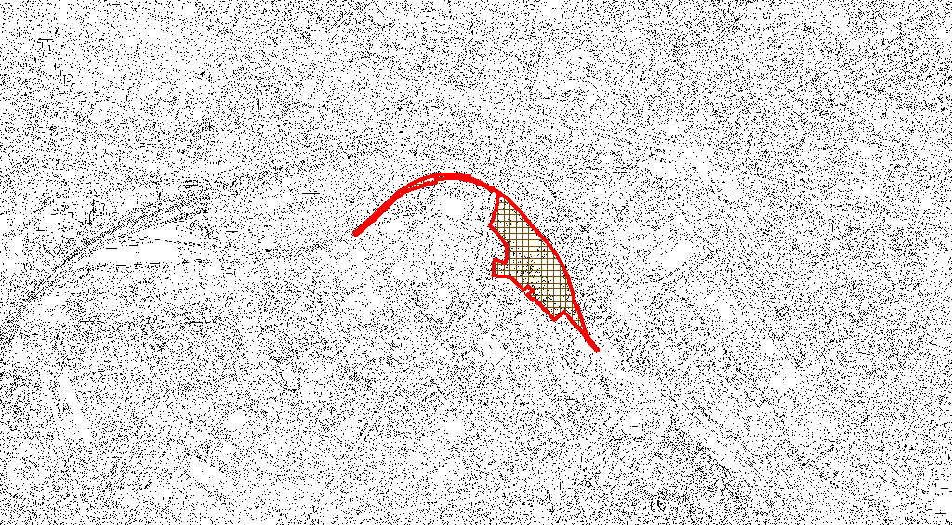
Київський міський голова | Віталій КЛИЧКО

